Всероссийский конкурс учебно-исследовательских работ старшеклассников по политехническим дисциплинам для учащихся 9-11 классов

Направление - физика

**Зависимость качества бетона от температуры его высыхания и наличия заполнителей.**

Работу выполнил:

Хабибуллин Артур 9 класс

МАОУ «Гимназия с углубленным изучением иностранных языков»

г. Чайковский

Руководитель: Кузьминых

Алексей Александрович,

учитель физики

Пермь, 2021

**Содержание**

Введение ………………………………………………………...............3

Глава 1. Теоретическая часть

* 1. История……………………………………………………...............4
  2. Марка или класс — это основной показатель качества бетона….4
  3. Маркировка морозостойкости……………………………………...6
  4. Этапы застывания бетона…………………………………………...9

Глава 2. Практическая часть

2.1. Практическая часть №1……………………………………………10

2.2. Практическая часть №2……………………………………………12

Заключение……………………………………………………...……….13

Источники информации………………………………………….……..14

Приложения...............................................................................................15

**Введение**

Бетон - это искусственный камень, получаемый в результате затвердевания рационально подобранной, хорошо перемешанной уплотненной смеси вяжущего вещества, воды, песка, щебня или гравия (или без них). Сегодня бетон - это весьма широкое понятие, включающее в себя большое количество материалов, соответствующих приведенному определению, но отличающихся по свойствам, применяемым сырьевым материалам, технологиям приготовления, формования и твердения.

**Проблема:** многие строители заливают бетон при комнатных температурах или летом, и я решил узнать: "А различается ли бетон внешне от разных температур во время его высыхания? ". А так же они иногда заливают бетон с камнями или арматурой, или вместе или раздельно. И я решил проверить: "А отличается ли бетон с такими добавками друг от друга".

**1 Гипотеза:** Из-за разной температуры его высыхания внешнее признаки бетона будут разные.

**2 Гипотеза:** Из-за разных видов заполнителей (арматуры и камня) прочность бетона будет разной.

**Цель:** Определение зависимости качества бетона от температуры высыхания и наличия заполнителей.

**Задачи:**

1. Изучить нужную литературу: история, марки и классы бетона, его морозостойкость и этапы застывания бетона.
2. Используя приобретённые знания, провести необходимые эксперименты.
3. Сравнить полученные результаты, сделать выводы.
4. Сделать общий вывод, проверить подлинность гипотез.

Во время исследования я буду сравнивать и проводить эксперименты.

**Предмет исследования:** прочность и внешние признаки бетона

**Объект исследования:** бетон

**Глава 1. Теоретическая часть**

**1.1 История**

Бетон - один из древнейших строительных материалов. На территории бывшей Югославии найдены остатки зданий с полами из бетона на извести, которые датируются 5600 г. до н. э. В третьем тысячелетии до н.э. из бетона построены часть Великой Китайской стены, своды и галереи пирамид в Египте. Широкое применение получил бетон в Древнем Риме во втором тысячелетии до н. э.: из него строили волноломы, акведуки, бани, дома до 4 этажей, общественные здания с пролетами до 22 м, театры, дворцы и т.п.

Многие люди, редко или вообще не сталкивающиеся со строительными работами, весьма туманно могут ответить на этот вопрос. Мало того, для многих марка цемента и марка бетона — идентичные понятия. Если вас интересует этот вопрос, и вы мало понимаете в строительных материалах. [6]

1.2 **Марка или класс — это основной показатель качества бетона.**

М50, М75. Так называемый легкий бетон или цементный раствор. Цементные растворы этих марок применяются для кладочных и штукатурных работ, а так же при изготовлении цементных стяжек полов. Помимо отсутствия в составе раствора М-50 крупного заполнителя в виде щебня, пропорции других компонентов также значительно отличаются. Цемент и песок содержатся в гораздо больших количествах. Песок, обычно, используется в более крупной фракции, чем для более старших марок бетона.

Бетон М100 — легкий бетон, который используется на подготовительных этапах, предшествующих заливке фундамента. Бетон М-100 служит для бетонной подготовки перед арматурными работами, при строительстве дорог, как основа при установке бордюров.

Бетон М150 — легкий бетон, который используется на подготовительных этапах при устройстве фундаментов и заливке монолитных плит, для устройства пешеходных и садовых дорожек. При отделке помещений такой бетон используется для формирования стяжек, заливки полов.

Бетон М200 используется более широко, так как обладает довольной высокой прочностью на сжатие. Бетон М-200 используется для устройства фундаментов, изготовления подпорных стен, формирования дорожек. Применяют бетон М-200 для изготовления лестниц, а в дорожном строительстве служит основой для установке бордюров.

Бетон М250 по прочности превосходит М-200, но имеет сходные характеристики. Области применения сходны.

Бетон М300 — еще более популярен, чем бетон М-200. Основная задача — материал для возведение стен и устройства монолитных фундаментов (ленточных, свайно -ростверковых и т.д.).

Бетон М350 — применяется для изготовления плитных фундаментов, обязателен для обустройства фундаментов многоэтажных домов. Применяется для производства пустотных плит перекрытия, балок. Широко распространен бетон М-350 в монолитном строительстве. Из бетона М-350 делают чаши бассейнов, дорожные плиты для аэродромов, несущие колонны и многое другое, так как бетон этой марки выдерживает большие нагрузки.

Бетон М400 — относится к средним маркам бетона, но из-за короткого период времени схватывания и довольно высокой стоимости менее удобен для применения. Бетон М-400 прочен и надежен, применяется при строительстве гидротехнических сооружений, ЖБИ по специальным требованиям и банковских хранилищ. В малоэтажном и индивидуальном строительстве бетон М-400 применять экономически нецелесообразно.

Бетон М450 — мало распространен в гражданском строительстве по тем же причинам, что и М400. Бетон М-450 идет на возведение дамб, плотин, метро, банковских хранилищ и т.д.

Бетоны марок М500 и М550 содержит большое количество цемента, имеет высокую прочность, поэтому чаще всего применяется для изготовления ЖБИ конструкций специального назначения. Такие бетоны обычно не используют в гражданском строительстве. Основная сфера применения бетонов марок М-500 и М-550 — гидротехническое строительство.

Цемент и вода — главные компоненты бетона, которые должны связать все в единую монолитную структуру. Соблюдение правильной пропорции этих двух компонентов — самое главное. Цемент, взаимодействуя с водой (так называемая гидратация цемента), схватывается и твердеет, образуя цементный камень. При затвердевании бетон деформируется. Из-за неравномерности усадочных процессов появляются микротрещины, которые снижают прочность цементного камня снижается. Для того, чтобы уменьшить эти деформации, в состав вводят заполнители: щебень и песок.

Роль заполнителей — создать структурный каркас, который воспринимает усадочные напряжения и уменьшает усадку. Заполнители существенно удешевляют бетон, так как цемент является самым дорогим компонентом смеси. Таким образом, товарный бетон — это состав из четырёх основных компонентов: цемент, песок, щебень и вода. Смесь без использования щебня называется цементным раствором либо песко- бетоном. [5]

Рецептурная таблица приготовления бетона для системы «Термодом»

(приложение 1)

## 1.3. Маркировка морозостойкости

Морозостойкость бетона – качество, которое определяется умением выдерживать агрессивные погодные условия (перепады температуры), замерзание и оттаивание смеси бетона, что влияет на такое свойство, как прочность. Морозостойкость бетона помечают буквой F, как показатель того, что бетон выдержит даже максимальные температуры.

Такое определение, как марка является главным показателем. Каждой марке отведены определенные цифры. По ГОСТу обозначают: специальные марки бетона f50, f100, f150, f200, f300. Их объединяют в группы, зависящие от уровня эксплуатации:

1. Низкий класс морозоустойчивости – меньше f50. Редко используемый тип раствора. При воздействии окружающей среды на бетон, он начнет трескаться, рассыпаться. То есть, закрыты широкие возможности.
2. Умеренный – от f50 до f100. Эти виды используются часто в строительной сфере, потому что это средний стандартный показатель. Если будут постоянные колебания температуры, будет обеспечено многолетнее использование такого бетона, без его разрушения.
3. Морозоустойчивость повышенного уровня – f150, f200. Выдерживает даже сильные перепады температур, может долго обладать своими характеристиками эксплуатации, которые не будут меняться.
4. Высокий – от f300 до f500. Применим для особых случаев. К примеру, места, где время от времени изменяется уровень воды, нужно обеспечить устойчивость к различным переменам. Стоит дорого.
5. Морозостойкость бетона очень высокого уровня – выше f500. Из-за очень высокого уровня морозостойкости применяется в индивидуальных случаях, когда строят на долгие века. Тут в составе применяют бетоны самых высоких марок, в которые вмешивают специальные добавки.

## Когда на заводе сделали образец бетона, его погружают в водную среду либо специальный раствор.  **Держат там до полного поглощения воды, затем производят заморозку до температуры -18 градусов.** Время от времени делают замеры, определяющие, насколько материал потерял прочность. В зависимости циклов таких замеров определяется коэффициент, а далее — маркировка.

## Способы определения показателя

Морозостойкость определяют благодаря испытаниям, в которых замораживают и размораживают смесь несколько раз. Метод лабораторного эксперимента предполагает следующее: чтобы провести исследование, берут базовые (неоднократный цикл замораживания и размораживания), контрольные (прочность состава) образцы раствора. Они не должны иметь дефектов. Для исследования применяют морозильную камеру, стеллажи, контейнеры, залитые водой. Заморозку производят при температуре до -130 градусов, процесс оттаивания – до 180 градусов. Можно подтвердить маркировку лишь в том случае, если не была потеряна такая характеристика, как прочность.

Такое испытание может не всегда оказаться правдивым, поскольку в искусственно созданных условиях стройматериал может рассыпаться, а в природных – быть надежным продолжительное время. Это проявляется и из-за разных темпов высушивания. **Летом высокие температуры влияют на уровень просушки, происходит насыщение солнечной энергией, а в лабораторных – насыщение водой.**

Морозостойкий раствор предотвращает попадание влаги. Необходимость в нем велика, потому что конструкции находятся в зонах смены температуры, а значит, понижаются свойства обычных смесей. В строительном мире нету ни одного идеально подходящего класса бетона для всех местностей. Все подбирается индивидуально. А опасность попадания влаги в том, что при замерзании воды в бетоне(превращении в лёд), вода расширяется и тем самым разламывает бетон изнутри.[4]

### 1.4. Этапы застывания бетона

### 1)Этап застывания бетона

Период полного застывания и схватывания цемента не так уж велик. Достаточно одних суток после заливки, и наступает полное затвердевание материала. Однако главную роль все же играет температура воздуха, при которой заливают фундамент. Через два часа бетон застывает после затворения цементной смеси водой при температуре двадцать градусов тепла. Конец засыхания наступает спустя три часа. Сократить схватывание на пятнадцать, двадцать минут помогут специальные добавки.

Период затвердевания нескольких марок бетона:

* Срок застывания М 200 = два -два с половиной часа.
* Срок застывания М 300 = полтора-два часа.
* Срок застывания М 400 = один-два часа.

### 2)Этап затвердевания

Иными словами этап гидратации в период, когда активно действие схватывания фундамента (испарение влаги из цементобетона). Процесс гидратации преждевременно заканчивается при чересчур активных испарениях влаги, что, в свою очередь, негативно действует на качество и прочность материала. Идеальным интервалом времени затвердевания фундамента с требуемым объемом воды станут полторы-две недели.

Срок полного затвердевания бетона некоторых марок:

* M 200 = от четырнадцати до восемнадцати дней.
* M 400 = от семи до четырнадцати дней. [3]

**Глава 2. Практическая часть**

**Эксперимент 1. Проверка зависимости качества бетона от температуры застывания.**

1) Собрать материалы в нужных количествах: песок, цемент и гравий.

(приложение 2)

2) Сделать бетон марки М 200 для этого смешать песок, цемент и гравий в пропорции 2:1:3 соответственно. За мерку я взял старую походную ложку, которую можно увидеть в приложении 2.

(приложение 3)

3) Залить водой в соотношении с цементом 7:10. Воды меньше иначе получиться "каша".

1

(приложение 4)

4) Разлить получившуюся смесь в ёмкости примерно одинаково.

(приложение 5)

5) Поставить один образец на карниз балкона. t=-80C

(приложение 6)

Один образец в духовку. t=800C

(приложение 7)

И последний в комнату. t=250C

(приложение 8)

6) Через 12 часов собрать все образцы и выставить их в ряд для сравнения.

(приложение 9)

**Вывод:**

На рисунке мы видим, что изменился цвет. Но ещё и изменилась поверхность, например у бетона стоявшего на холодном воздухе поверхность шелушится, у бетона стоявшего в тепле поверхность гладкая и приятна на ощупь (как и должна быть), а у бетона стоявшего в духовке поверхность осыпается.

**Экспериментальное задание №2. Проверка зависимости прочности бетона от заполнителя.**

1) Замешать раствор марки М200 на 2 образца. И замешать кладочный раствор в соотношении 1:2: 0,4 цемент, песок, вода соответственно на 2 образца

(приложение 10)

2) Затем в один из кладочных и каменных образцов положить арматуру.

(приложение 11)

4)Оставил высыхать в комнатной температуре.(t=250C)

5) Соорудить механизм для проверки прочности заготовок, закрепив в тисах 3 металлические трубки, как показано на картинке.

(приложение 12)

Его работа заключалась в том, что при сжатии губок тисов 2 трубки с одной стороны толкали заготовку на 1 другой из-за чего давление оказывалось на центр заготовки. В это время ручка тисов поворачивалась на определённый угол от первоначального, т.к потом заготовка ломается. Так можно было сравнить этот угол с другими и выявить, какой бетон прочнее.

6) Сначала испытать кладочный бетон.

(приложение 13)

На левых картинках рычаг при фиксации бетона, на правых при моменте разлома бетона.

7)Затем армированный с камнем.

(приложение 14)

8)Далее просто каменный.

(приложение 15)

9)И наконец бетон армированный кладочный.

(см. прилож.16)

В результате опыта я могу составить такую цепочку:

1. Армированный с камнем
2. Каменный
3. Армированный кладочный
4. Кладочный

**Вывод:**

Но несмотря на результат я могу сказать, что армированные образцы лишь треснули, но не сломались в отличие от других, что говорит нам о том, что армирование - отличный способ защитить бетон от излома. Смотря на результаты я наблюдаю, что кладочный бетон (без заполнителей)- самый хрупкий, а это говорит о том, что заполнители влияют на прочность бетона,

**Заключение**

В результате всех проведённых мною экспериментов и сравнений, я могу сказать, что качество бетона зависит от температуры его высыхания и его заполнителей. Это исследование можно использовать в области домостроения и других областях связанных с применением бетонных растворов.

**Источники информации**

1. Таблица "состав цементно- песчаного раствора"
2. Таблица "состав бетонной смеси".
3. <https://kladembeton.ru/poleznoe/vremya-zastyvaniya-betona.html>
4. <https://kladembeton.ru/poleznoe/morozostojkost-betona.html>
5. <https://housedb.ru/kakie-byivayut-marki-betona/>

<https://studbooks.net/2328959/nedvizhimost/obschie_svedeniya>

**Приложения**

Приложение 1

|  |  |  |  |  |  |  |  |  |  |
| --- | --- | --- | --- | --- | --- | --- | --- | --- | --- |
| **Класc бетона** | **Марка бетона** | **Марка цемента** | **Массовый состав в кг** | | | **Объемный состав на 10 л цемента, л** | | | **Количество бетона из 10 л цемента, л** |
| **Цемент** | **Песок** | **Щебень** | **Цемент** | **Песок** | **Щебень** |
| B 7.5 | М 100 | М 400 | 1 | 4,6 | 7,0 | 10 | 41 | 61 | 78 |
|  | М 100 | М 500 | 1 | 5,8 | 8,1 | 10 | 53 | 71 | 90 |
| B 10 | М 150 | М 400 | 1 | 3,5 | 5,7 | 10 | 32 | 50 | 64 |
|  | М 150 | М 500 | 1 | 4,5 | 6,6 | 10 | 40 | 58 | 73 |
| B 15 | М 200 | М 400 | 1 | 2,8 | 4,8 | 10 | 25 | 42 | 54 |
|  | М 200 | М 500 | 1 | 3,5 | 5,6 | 10 | 32 | 49 | 62 |
| B 20 | М 250 | М 400 | 1 | 2,1 | 3,9 | 10 | 19 | 34 | 43 |
|  | М 250 | М 500 | 1 | 2,6 | 4,5 | 10 | 24 | 39 | 50 |
| B 25 | М 300 | М 400 | 1 | 1,9 | 3,7 | 10 | 17 | 32 | 41 |
|  | М 300 | М 500 | 1 | 2,4 | 4,3 | 10 | 22 | 37 | 47 |
| B 30 | М 350 | М 400 | 1 | 1,2 | 2,7 | 10 | 11 | 24 | 31 |
|  | М 350 | М 500 | 1 | 1,6 | 3,2 | 10 | 14 | 28 | 36 |
| B 35 | М 400 | М 400 | 1 | 1,1 | 2,5 | 10 | 10 | 22 | 29 |
|  | М 400 | М 500 | 1 | 1,4 | 2,9 | 10 | 12 | 25 | 32 |

Рецептурная таблица приготовления бетона для системы «Термодом»

Приложение 2

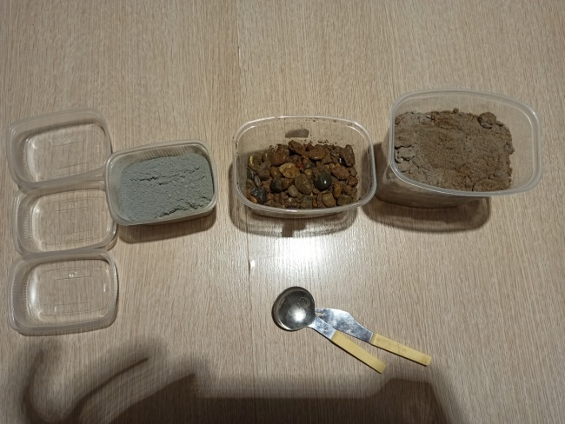

Материалы в нужных количествах: песок, цемент и гравий.

Приложение 3

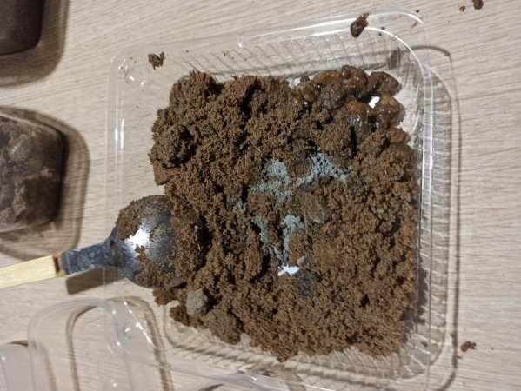

Смешал песок, цемент и гравий.

Приложение 4

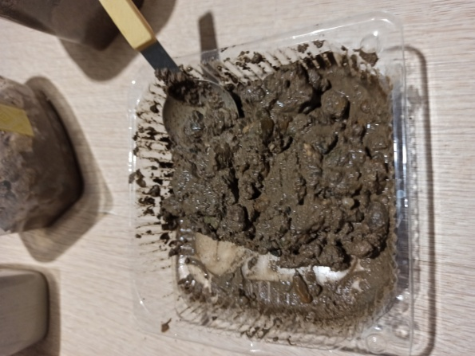

Залить водой.

Приложение 5

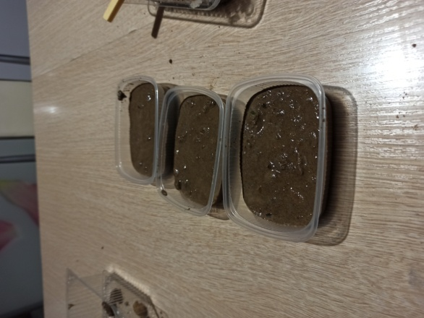

Разлить получившуюся смесь в ёмкости примерно одинаково.

Приложение 6

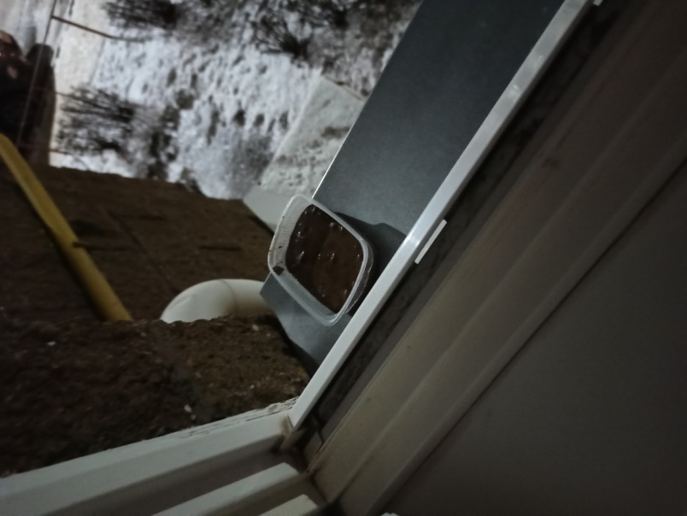

Поставить один образец на карниз балкона.

Приложение 7

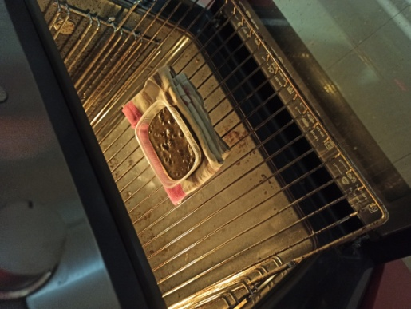

Один образец в духовку.

Приложение 8

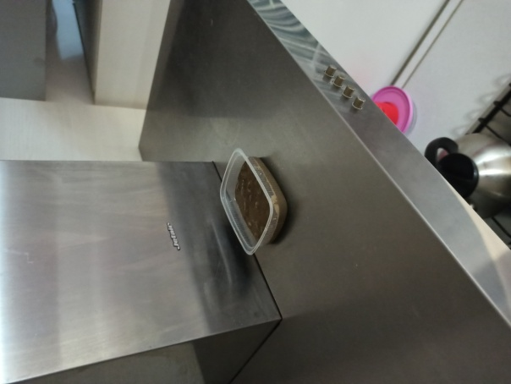

И последний в свою комнату.

Приложение 9

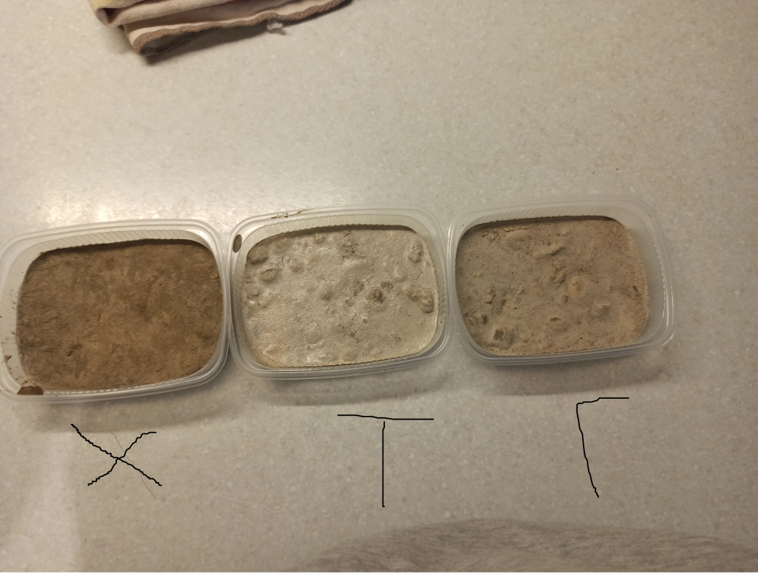

Собрать все образцы и выставить их в ряд для сравнения.

Приложение 10

 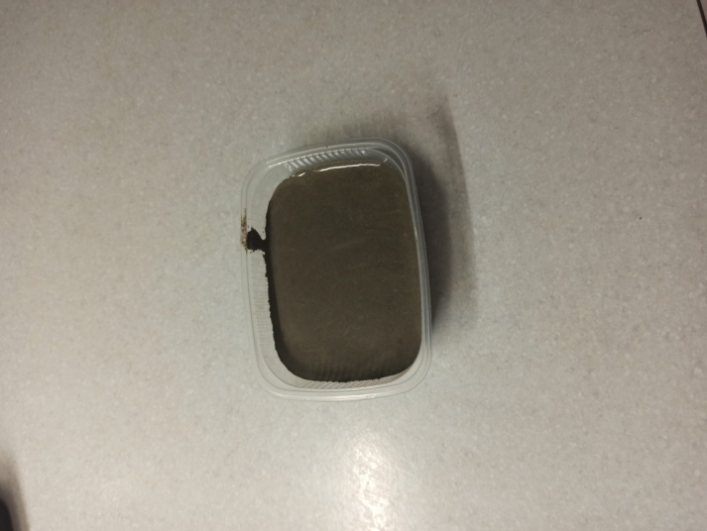

Замешать раствор марки М200 на 2 образца и затем замешать кладочный раствор на 2 образца.

Приложение 11

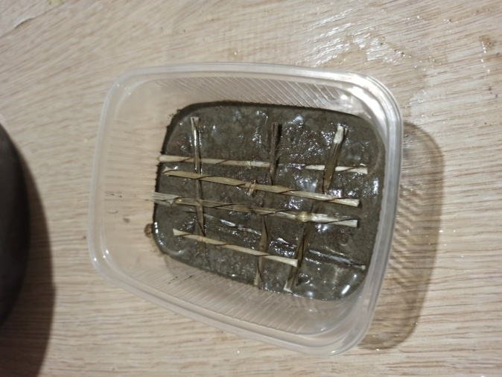 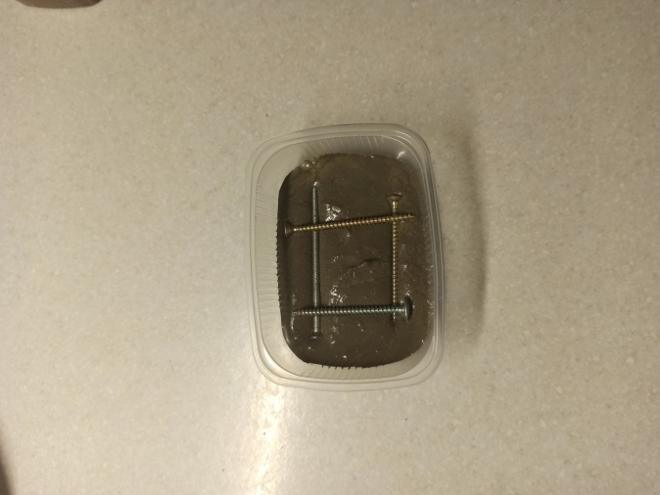

В один из кладочных и каменных образцов положить арматуру.

Приложение 12

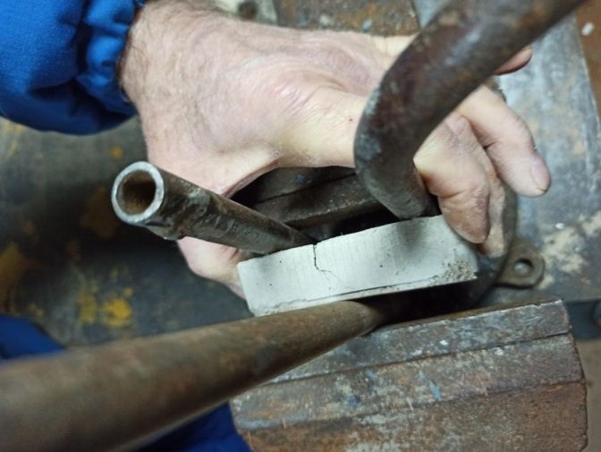

Механизм для проверки прочности заготовок.

Приложение 13

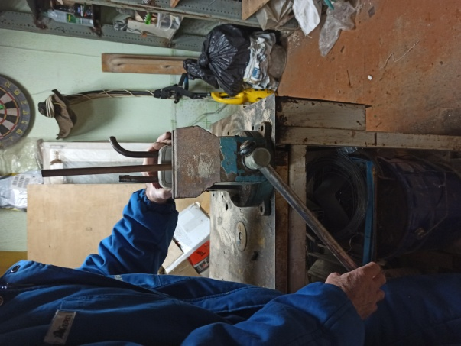 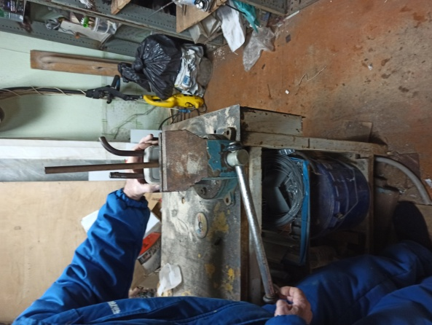

Кладочный.

Приложение 14

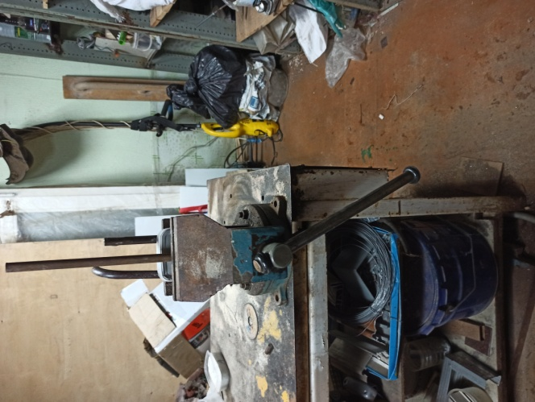 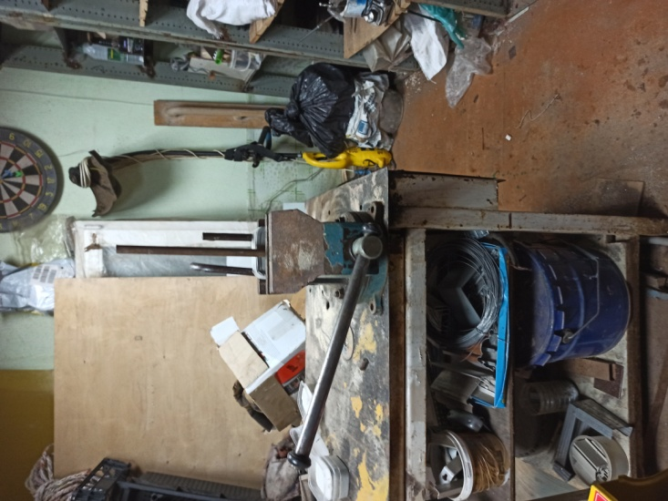

Армированный с камнем.

Приложение 15

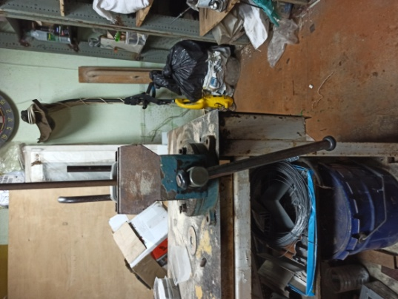 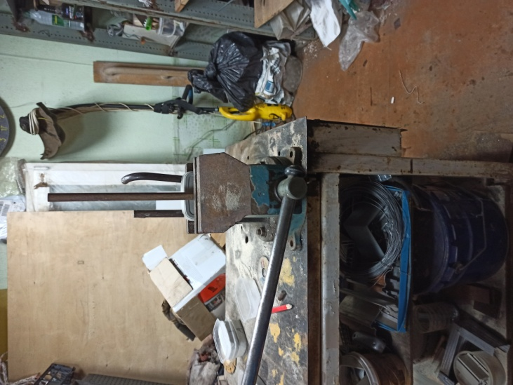

Каменный.

Приложение 16

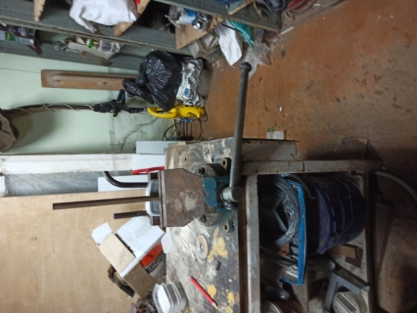 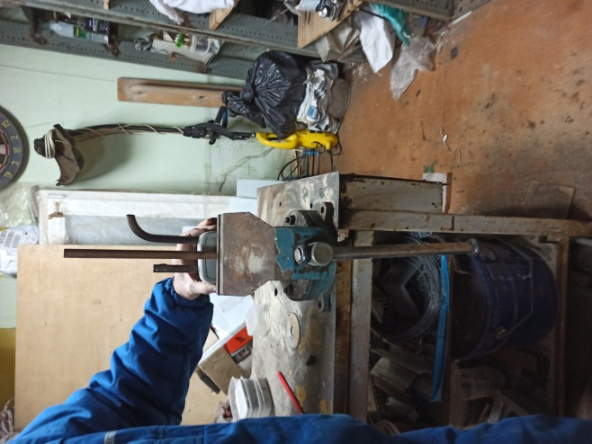

Армированный кладочный.